2023年湖北省宜昌市初中学业水平考试
地理试题
一、选择题
“格物致知，叩问苍穹”。2023年5月30日9时31分，中国神舟十六号载人飞船在酒泉卫星发射中心成功发射。景海鹏、朱杨柱、桂海潮3名航天员开启中国太空探索新征程。下图为地球公转示意图，据此完成下面小题。
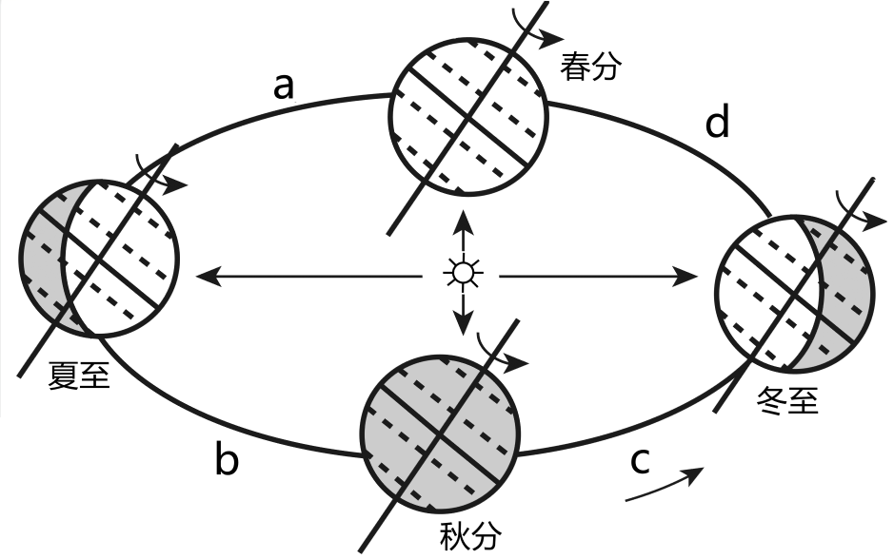
1. 神舟十六号载人飞船发射时，地球公转位置处于图中（ ）
A. a段 B. b段 C. c段 D. d段
2. 神舟十六号载人飞船发射时，法国首都巴黎（中时区）的区时是（ ）
A. 5月30日17时31分 B. 5月30日1时31分
C. 5月30日2时31分 D. 5月31日3时31分
3. 神舟十六号载人飞船发射当天，宜昌市昼夜长短情况（ ）
A 昼夜平分 B. 昼短夜长 C. 昼长夜短 D. 出现极昼
下图为某同学用铁丝、乒乓球制作简易地球仪示意图。据此完成下面小题。
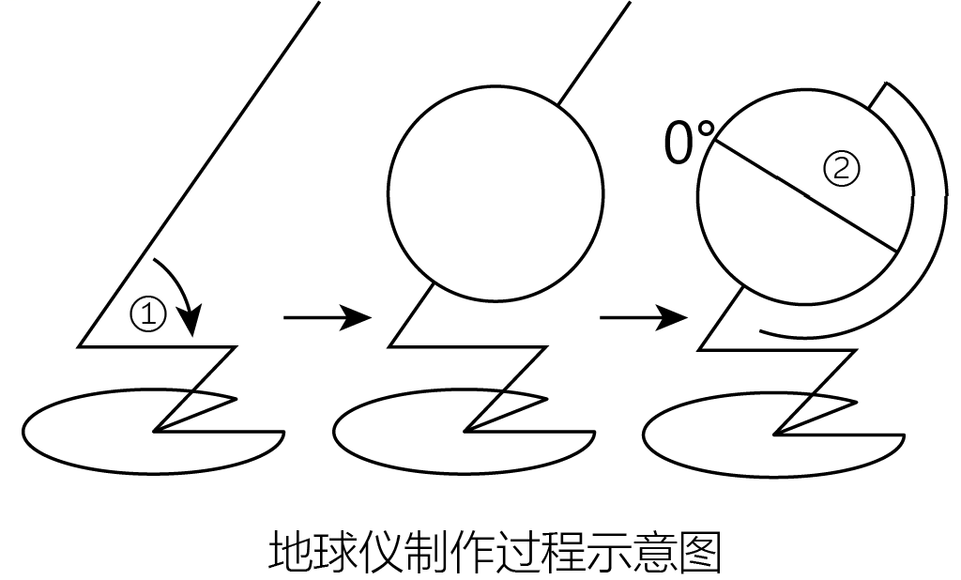
4. 铁丝弯成的角①的度数应为（ ）
A. 66.5° B. 45° C. 30° D. 23.5°
5. 乒乓球上线条②代表的是（ ）
A. 最长的经线 B. 0°经线 C. 最长的纬线 D. 东西半球的分界线
2022年世界杯足球赛于11月20日至12月18日在西亚地区卡塔尔举办。左图为西亚地区略图，右图为多哈气温年变化曲线和逐月降水量图，据此完成下面小题。
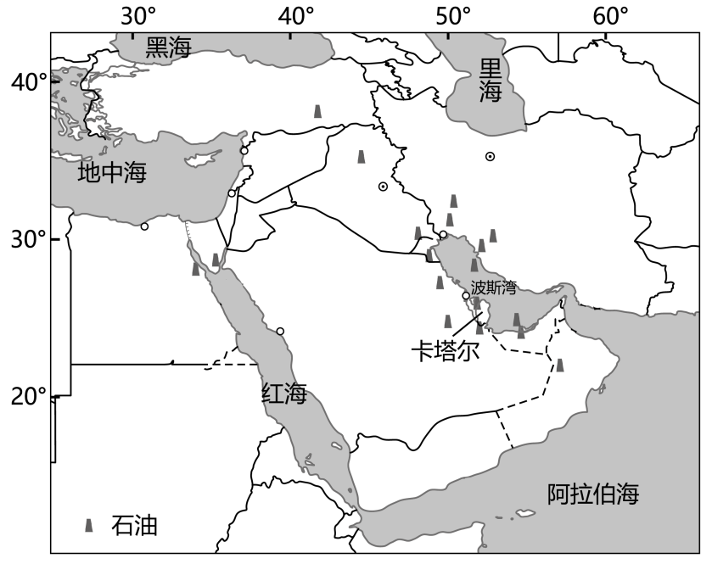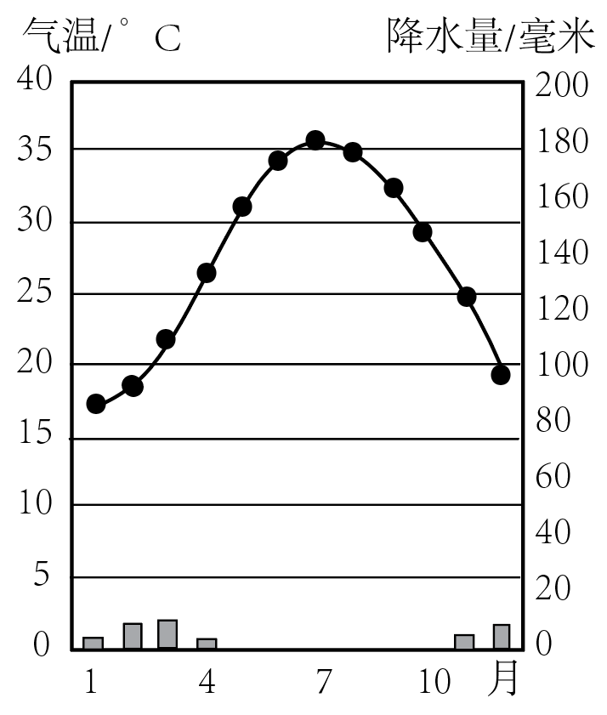
6. 下列可以体现西亚地区地理位置重要性是（ ）
A. 沟通三大洋 B. 联系三大洲 C. 地处中低纬度 D. 地跨东西半球
7. 西亚地区大量出产，且对世界经济产生重大影响的自然资源是（ ）
A. 煤炭 B. 木材 C. 铁矿 D. 石油
8. 卡塔尔首都多哈的气候特征是（ ）
A. 终年炎热干燥 B. 终年温和湿润 C. 夏季高温多雨 D. 冬季寒冷干燥
9. 世界杯首次于北半球的冬季在卡塔尔举办，主要是因为这一时期该国（ ）
A. 白昼时间更长 B. 降水较为丰富 C. 天气比较凉爽 D. 降水更为稀少
下图为某地等高线地形图，据此完成下面小题。
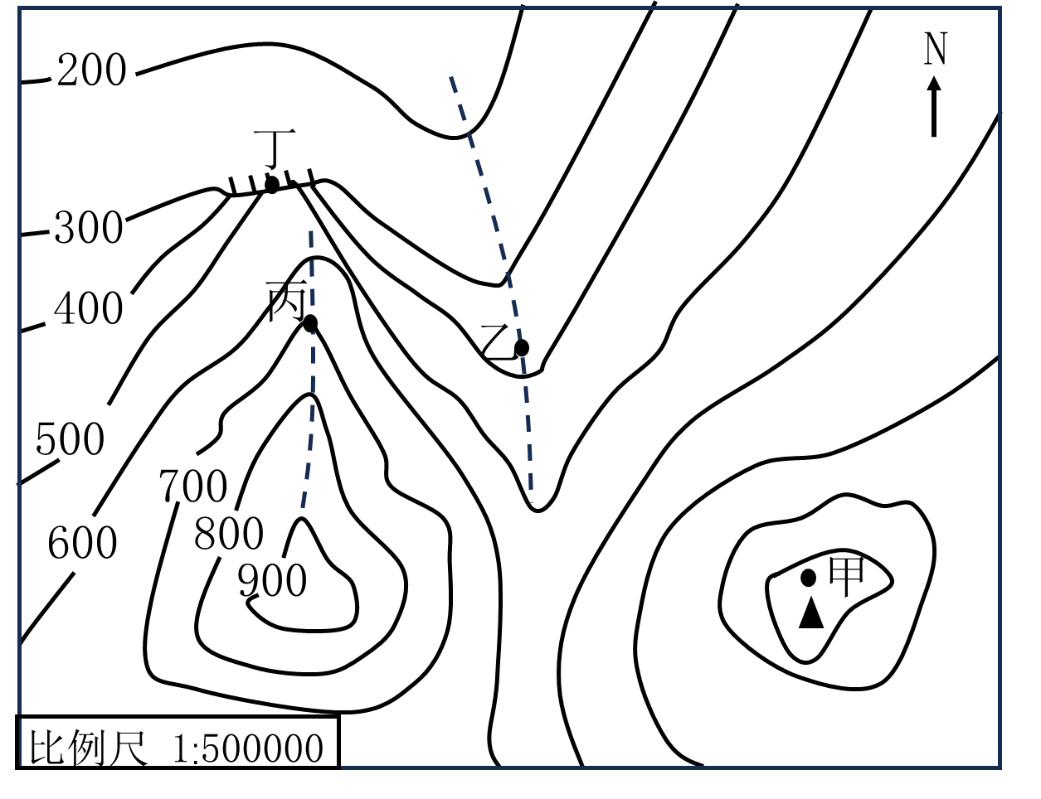
10. 对图中甲、乙、丙、不四地所在地形部位表述正确的是（ ）
A. 甲位于山脊 B. 乙位于山谷 C. 丙位于山顶 D. 丁位于鞍部
11. 若只考虑海拔因素的影响，甲、乙两地的温差最接近于（ ）
A. 2℃ B. 4℃ C. 6℃ D. 8℃
12. 图中甲、乙、丙、丁四地适合开展攀岩活动的是（ ）
A. 甲 B. 乙 C. 丙 D. 丁
2023年4月6日，随着“雪龙2”号极地科考船顺利回国，历时163天，行程6万余海里的中国第39次南极科考圆满完成任务。下图为南极地区示意图，据此完成下面小题。
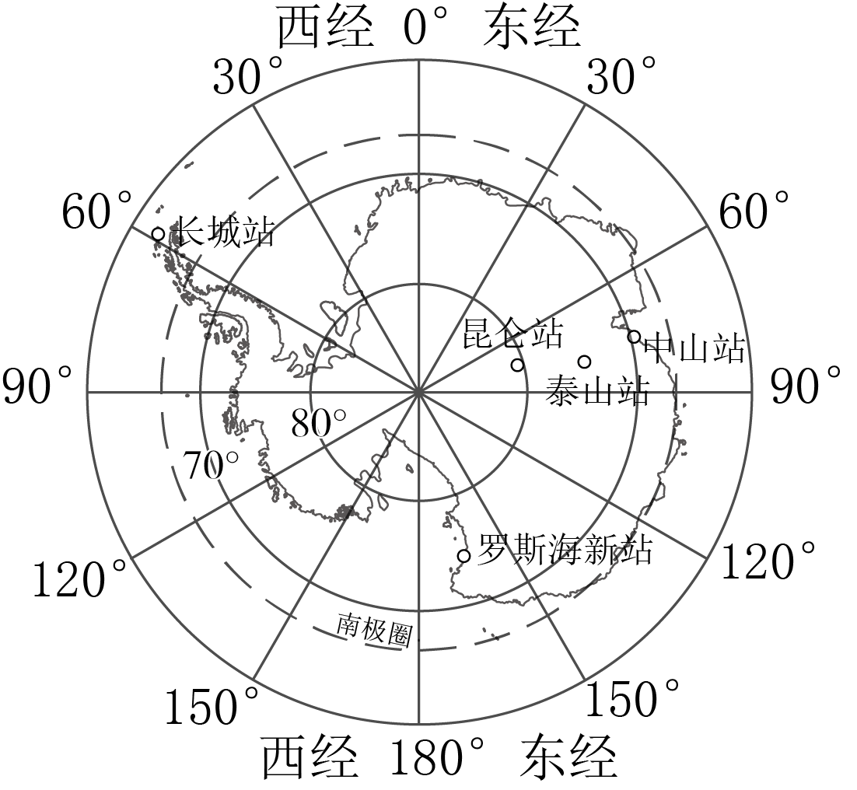
13. 在南极地区的科考人员需要克服的困难有（ ）
①湿热②严寒③大风④暴雨
A. ①② B. ②③ C. ③④ D. ①④
14. 中国在南极地区建立的科考站中纬度最高的是（ ）
A. 长城站 B. 中山站 C. 昆仑站 D. 罗斯海新站
15. 罗斯海新站位于中山站的（ ）
A. 西南方 B. 西北方 C. 东南方 D. 东北方
下图为我国第六次、第七次全国人口普查年龄结构图，2010年我国总人口为13.40亿，2020年为14.12亿。（注：数据不包括港澳台居民）。据此完成下面小题。
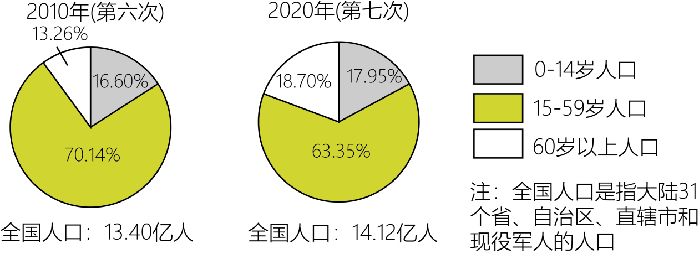
16. 2020年与2010年相比（ ）
A. 0—14岁人口比重减少 B. 15—59岁人口比重增加
C. 60岁以上人口比重增加 D. 全国人口增长超过1亿
17. 2021年国家提出实施“三孩”政策是为了（ ）
①适应社会经济发展②控制人口增长过快③提高人口密度④优化人口年龄结构
A. ①② B. ③④ C. ②③ D. ①④
中国幅员辽阔，地域差异明显。下图为我国四大地理区域示意图，据此完成下面小题。
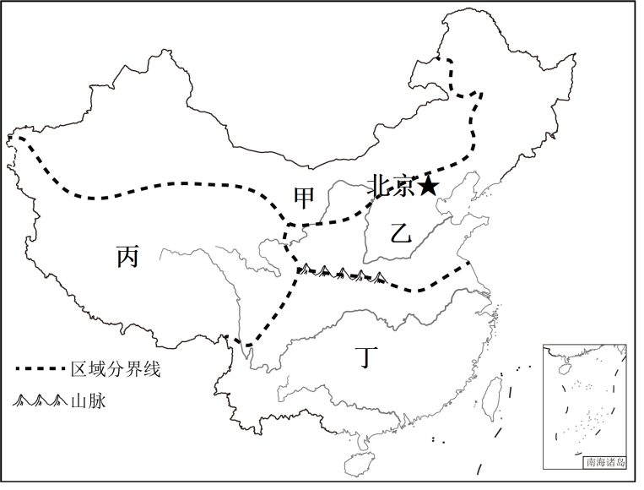
18. 与区域乙和区域丁的分界线大致一致的是（ ）
A. 400毫米年等降水量线 B. 季风区与非季风区的分界线
C. 地势第二、三级阶梯的分界线 D. 1月平均气温0℃等温线
19. 下列诗句的描述与我国四大地理区域对应正确的是（ ）
A. 大漠孤烟直，长河落日圆——区域甲
B. 羌笛何须怨杨柳，春风不度玉门关——区域丙
C. 日出江花红胜火，春来江水绿如蓝——区域乙
D. 岱宗夫如何，齐鲁青未了——区域丁
20. 关于我国四大地理区域叙述正确的是（ ）
A. 区域甲黑土广布，沃野千里 B. 区域乙广泛种植水稻和热带作物
C. 区域丙山岳纵横，冰川广布 D. 区域丁是我国最大的能源产区
二、综合题
21. 台湾是我国神圣不可分割的领土。读图，并结合材料，完成下列问题。
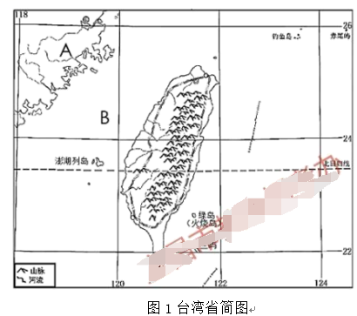
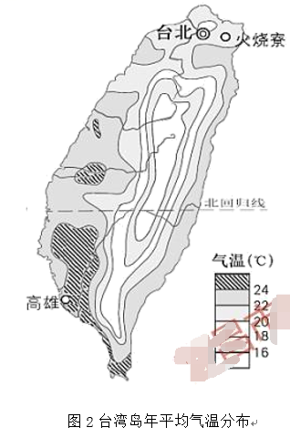
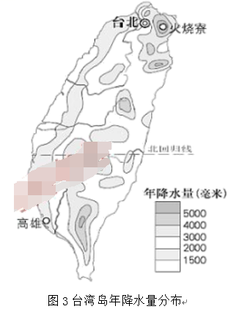
材料：凤梨（菠萝）为热带水果，是我国台湾省代表性农产品。凤梨喜温暖，年平均气温15℃以上地区可生长，23℃以上地区可终年生长，24－27℃地区生长最适宜。凤梨较耐旱，年降水量500毫米以上地区可生长，年降水量1000毫米以上地区生长良好。
（1）图中A所在省级行政区域单位的简称是____，B为____海峡。
（2）台湾岛地形以____为主，台湾山脉的走向为____，根据河流流向说出台湾岛地势的特点____。
（3）简述台湾岛年平均气温分布特点并分析原因____。
（4）根据上述图文材料，推测凤梨在台湾岛最适宜生长的地区并说明理由____。
22. 读图和表，结合所学知识，完成下列问题。
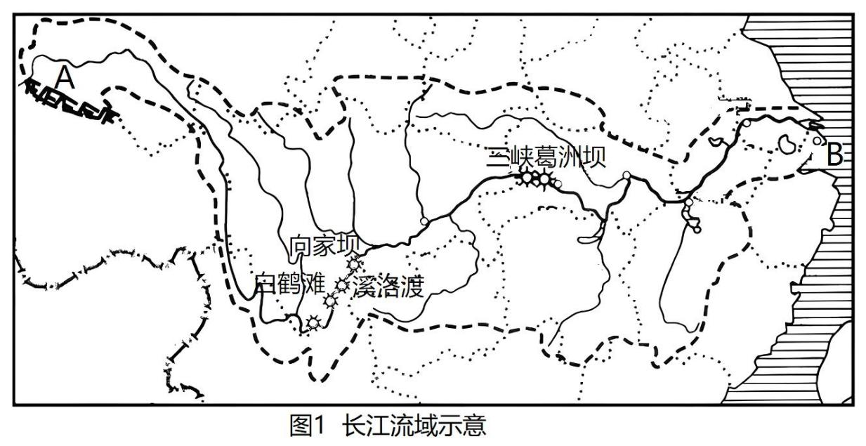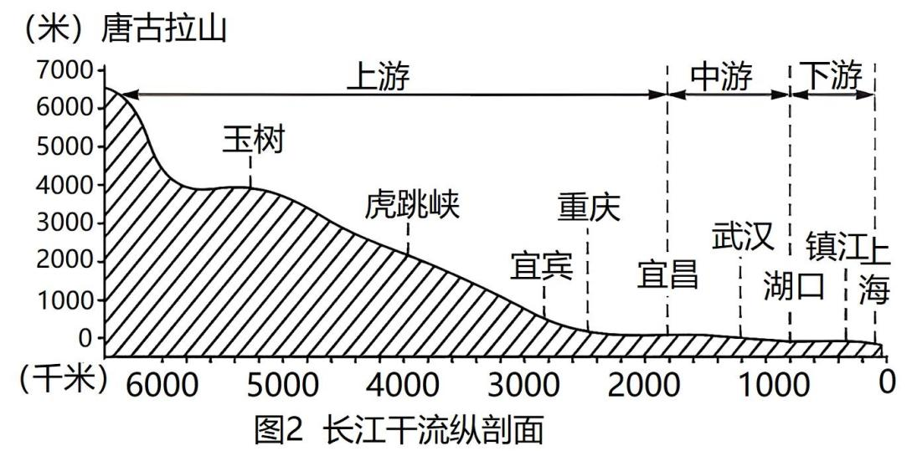
表：三峡大坝坝前水位（2020年—2022年部分时间）
日期 | 水位（米） | 日期 | 水位（米） | 日期 | 水位（米） | 日期 | 水位（米）
2020.11.1 | 174.37 | 2021.2.2 | 170.02 | 2021.5.1 | 158.58 | 2021.8.1 | 145.95
202111.1 | 174.30 | 2022.2.1 | 170.27 | 2022.5.1 | 168.47 | 2022.8.1 | 148.37

（1）长江发源于A____省，干流流经11个省级行政区域单位，最终注入B____海。
（2）读表，三峡水库坝前水位（大坝上游的水位）从当年11月到次年8月的变化趋势是____，推测产生这种变化的原因____。三峡水利枢纽工程的综合效益中居首位的是____。
（3）长江干流落差最大的是____（上、中、下）游河段。从地形和气候两个方面，分析长江流域水能资源丰富的原因____。
（4）作为生活在长江之畔宜昌小公民，你能为宜昌市创建“山水辉映、蓝绿交织、人城相融”的长江大保护典范城市提出哪些合理化建议____。
23. 读表和图，结合所学知识，完成下列问题。
表：2019年巴西对中国出口主要商品构成（前5位）
商品类别 | 矿产品 | 植物产品 | 动物产品 | 纤维素浆、纸张 | 贱金属及制品
在出口总额中占比 | 47.0% | 32.7% | 7.3% | 5.3% | 2.5%
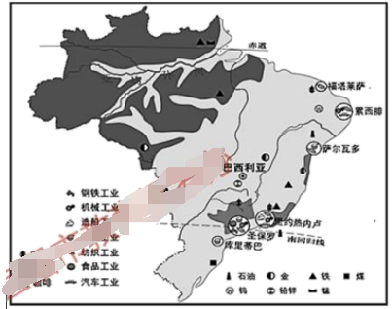
（1）根据表可以判断，巴西属于____（发达国家/发展中国家）。
（2）亚马孙河流域分布着被誉为“地球之肺”且为世界上面积最大的____，其生态效益主要体现在____。
（3）巴西是南美洲经济实力最强的国家，工业集中分布于____。
（4）巴西的城市和人口主要分布在东部沿海地带，这一特点的形成与哪些因素有关____。
24. 读图，结合所学知识，完成下列问题。
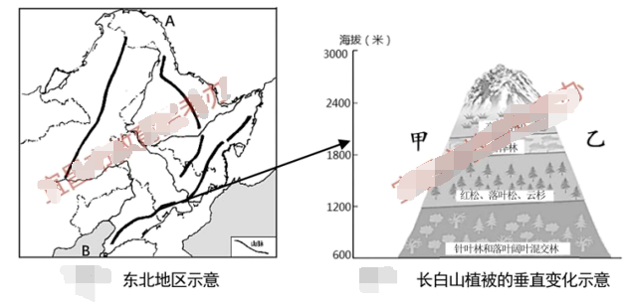
（1）左图中河流A是____，海洋B是____。
（2）在长白山海拔约1200米—1800米的山坡主要分布的植被是____，影响长白山植被垂直变化的主要原因是____。右图中同一植被在乙侧山坡的分布上限明显高于甲侧山坡，产生这一差异的原因是____。
（3）东北地区是中国传统的老工业基地，20世纪90年代以来，传统工业面临巨大的困难。为振兴东北老工业基地你有哪些建议？____。

